ROTINA DO TRABALHO PEDAGÓGICO PARA SER REALIZADA EM DOMICÍLIO (Maternal II-A) - Profª Daiane
Data: 15/03 a 19/03 de 2021
E.M.E.I. “Emily de Oliveira Silva”
SEGUNDA-FEIRA | TERÇA-FEIRA | QUARTA-FEIRA | QUINTA-FEIRA | SEXTA-FEIRA
MATERNAL II-A  - ATIVIDADE 1  - Atividade 2 da apostila  - Hoje faremos a segunda atividade da apostila. A atividade deverá ser realizada na companhia de um adulto, pois a criança irá manusear uma tesoura. A criança irá contar quantas pessoas moram com ela. Depois, recorte e cole um pedacinho de qualquer papel colorido para representar você e cada integrante da sua família.  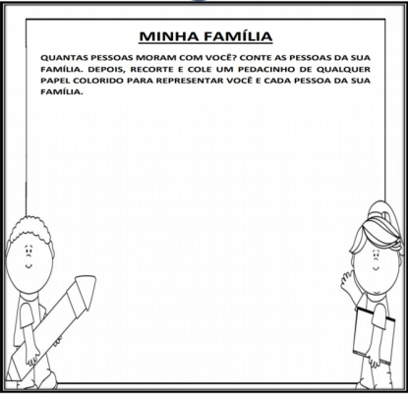 | MATERNAL II-A  - ATIVIDADE 1  - Contação de história: Era uma vez um gato xadrez, feita pela professora Daiane  Disponível em:  https://youtu.be/v32DrLV0eHc | MATERNAL II-A  - ATIVIDADE 1  - Registro da história: O GATO XADREZ  - Estimulando a representatividade dos elementos do seu dia a dia.  - A criança vai escolher uma cor do gato da história do gato xadrez e vai desenhar e colorir o gato com a cor escolhida. | MATERNAL II-A  - ATIVIDADE 1  - Música de prevenção ao COVID 19 Lave as mãos - Não dê carona ao "Corona"  Disponível em:  https://www.youtube.com/watch?v=uqm0DuRHyfs | MATERNAL II-A  - ATIVIDADE 1  - Brincadeira: Bolha de sabão  - Coloque água e detergente em um recipiente, mexa bem e faça bolhas de sabão para que a criança corra atrás e perceba que uma mistura pode fazer uma brincadeira. A brincadeira estimula a coordenação visual e motora, já que olho/mão são os pontos mais explorados nessa atividade.  Bom final de  semana!!!
***ROTINA Nº7***

